令和８年３月21日

練馬区エスカレーター広告募集について

区役所本庁舎アトリウムに設置しているエスカレーターに掲載する広告を下記の通り募集します。

記

１ 区役所エスカレーターについて
区役所本庁舎１階と２階を結ぶエスカレーターには、転倒事故を防いで安全に使用できるよう、スピード感と進行方向を把握し、バランスを向上させるゆうどうマーク（UDマーク）が手すりに施されています。広告は、このマークとマークの間に掲載します。マークと同様に、広告も目印の役割を果たします。
また、ベルトには下図のように、エスカレーターの安全な乗り方についても記載し、適正利用を呼びかけるエスカレーターになっています。
ぜひ広告の掲載にご協力ください。

【エスカレーター全容】 【デザイン】
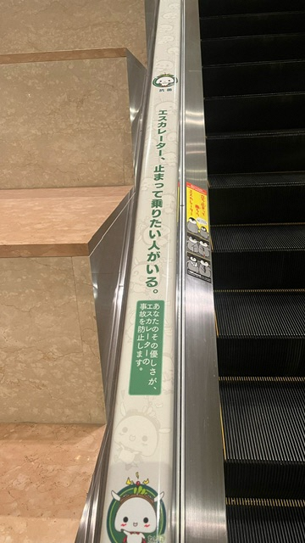
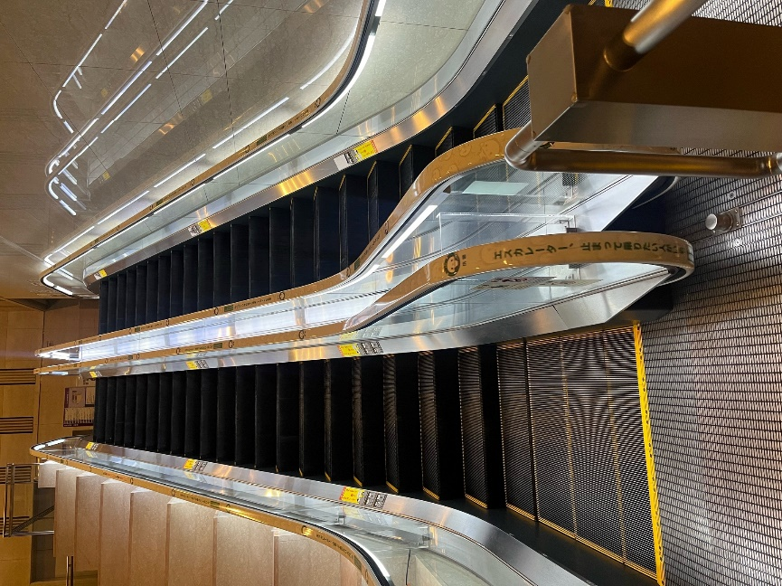

２ 有料広告概要
広告媒体 | 区役所本庁舎１階と２階を結ぶエスカレーター  全長：長さ24.90m、幅８cm  乗降時間：約30秒  利用者：区役所来庁者のほか、区職員、事業者等も多く利用
広告の規格 | 縦75cm×横６cm×手すり左右２枠（１基につき）
広告料 | 広告掲載料：60,000円（税込）/１申込（一括で納入）  使用料：200円（税込）/１か月（年度ごとに分けて納入）  【使用料の内訳】  - 令和８年６月19日～令和９年３月（令和８年度）  200円×９か月＋100円（６月分）＝1,900円  - 令和９年４月～令和10年３月（令和９年度）  200円×12か月＝2,400円  ③令和10年４月～６月（令和10年度）  200円×３か月＝600円  ※広告掲載料とは別に行政財産使用料を納付いただきます。また、行政財産使用許可手続きのため、書類をご記入いただきます。手続き方法については広告掲載者決定後に別途ご案内します。  ※①６月分の使用料は、練馬区行政財産使用料条例（昭和39年４月練馬区条例第６号）第３条より、日割計算とし、同条例第４条より使用料の額が100円未満となる使用料は、これを100円とする。
広告掲載期間 | 令和８年６月19日～令和10年６月30日 ※約２年間掲出します
セールスポイント | １日平均来庁者数1,507人（令和８年２月時点）の区役所内にあるエスカレーターで、多くの来庁者の目にとまります。  また、乗車時間中（約30秒）集中して周知することができます。
広告掲載基準等 | ・「練馬区有料広告掲載・掲出基準」を遵守してください。  ・上記基準に基づく内容審査を行います。審査の結果、広告内容等の修正をお願いする場合があります。

３ 申込方法等
申込方法 | 有料広告掲載申込書に必要事項を記入し、広告掲載原稿案（様式自由）と併せてお申込みください。（郵送、窓口持参、電子メール）
申込期限 | 令和８年４月30日（水）午後５時
その他 | ・手すりシートの印刷は区で行いますので、広告原稿はデータでの入稿をお願いいたします。データ形式については原則イラストレーターでのご提出をお願いしておりますが、難しい場合は、後日協議となります。  ・複数枠での申込みも可能です。  ・区は広告内容に関して、一切の責任を負いません。苦情等については、広告主等が責任を持って誠実な対応をとっていただくようお願いいたします。  ・内容審査後、５月中旬（予定）までに掲載可否について通知します。
申込・問合せ先 | 福祉部管理課ひと・まちづくり推進係  〒176-8501 練馬区豊玉北6-12-1  TEL：03-5984-1296 FAX：03-5984-1214  電子メール：TIIKIFUKUSHI08@city.nerima.tokyo.jp

